Sporočilo za javnost
Vatikan, 26. junij 2019

Izbrani opus sakralnih predmetov slovenskega arhitekta Jožeta Plečnika prvič predstavljen v Vatikanskih muzejih
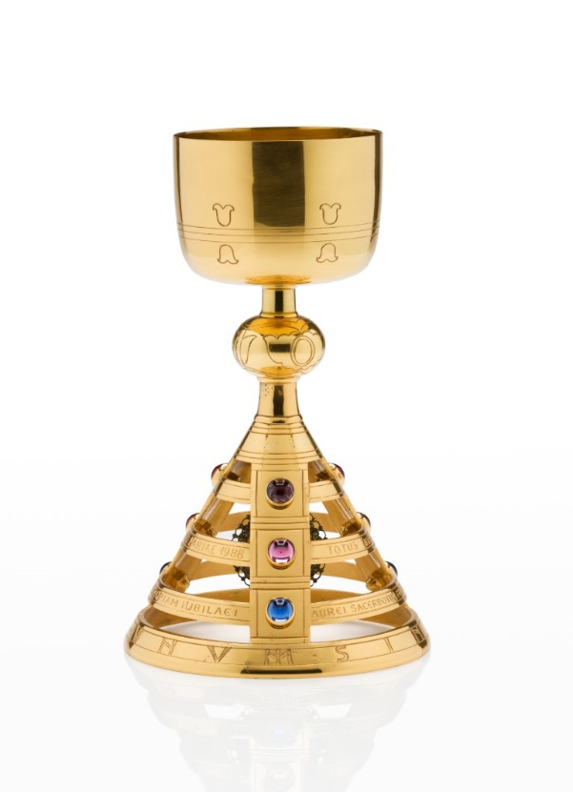
V četrtek, 27. junija, se v Vatikanskih muzejih odpira razstava Plečnik e il Sacro. Jože Plečnik, architetto e designer sloveno / Plečnik in sveto. Jože Plečnik, slovenski arhitekt in oblikovalec, ki na ogled postavlja 33 izbranih predmetov liturgičnega posodja, ki ga je oblikoval slovenski arhitekt Jože Plečnik (1872–1957). Tema oblikovanja sakralnih predmetov je v opusu sodobnih arhitektov in oblikovalcev precej izjemna in tu je Plečnik ustvaril v svetovnem merilu nekaj enkratnega, tako po številu izdelkov kot tudi po njihovi kakovosti in izvirnosti. Razstava, ki bo predstavila skrbno pripravljen izbor Plečnikovih kelihov, monštranc, ciborijev in zakramentarijev, bo postavljena v središče Vatikanskih muzejev – na ogled bo namreč v sobani na vhodu v vatikansko galerijo, Pinacoteco Vaticano, ki sicer hrani dela svetovno znanih umetnikov, od Giotta do Raphaela, od Leonarda do Tiziana in drugih. Jože Plečnik postaja prvi slovenski umetnik, ki bo z razstavo predstavljen v Vatikanskih muzejih, razstava pa predstavlja enega najpomembnejših projektov promocije slovenske kulture v letošnjem letu.
Razstavo Plečnik in sveto, ki razkriva, da slovenski arhitekt Jože Plečnik ni bil le mojster monumentalne arhitekture, temveč tudi izjemen oblikovalec sakralnih predmetov, so pripravili v Muzeju in galerijah mesta Ljubljane (MGML) v tesnem sodelovanju z Veleposlaništvom RS pri Svetem sedežu ter s podporo Ministrstva za kulturo RS, Nadškofije Ljubljana in Vatikanskih muzejev.
Idejno je razstavo zasnoval Blaž Peršin, direktor MGML, ki izpostavlja: »Prepričani smo, da bo ta, po obsegu sicer ne velika razstava, pomembno prispevala k umestitvi Plečnikovega dela na svetovni zemljevid ter v poletnih mesecih, ko Vatikanske muzeje obišče tudi več kot 20.000 ljudi na dan, veliko postorila za promocijo Slovenije. Prav Plečnikovo oblikovanje sakralnega posodja predstavlja pomemben višek njegovega opusa in predstavlja male mojstrovine njegovega ustvarjalnega duha.«
Z razstavo Plečnik in sveto se uresničujejo tudi dolgoletna prizadevanja veleposlanika RS pri Svetem sedežu, Nj. Eks. Tomaža Kunstlja, po predstavitvi slovenske kulturne dediščine v Vatikanskih muzejih: »Med slovenskimi umi, ki so s svojim delom v arhitekturi in oblikovanju v srednjeevropskem prostoru izživeli bogastvo talenta, obogatenega s trdim delom in osebno duhovnostjo, je nedvomni prvak Jože Plečnik. Če kdo, potem je ta načrtovalec številnih cerkva, tudi njihove notranjosti in opreme ter sakralnih predmetov, s svojim opusom upravičeno potrkal na vrata Vatikanskih muzejev. Veleposlaništvo Republike Slovenije si šteje v veliko čast, da je v sodelovanju z Vatikanskimi muzeji in izjemno dinamično kreativno ekipo Muzeja in galerij mesta Ljubljane ter ob veliki finančni podpori Ministrstva za kulturo lahko prispevalo en kamenček v Plečnikov obisk Vatikana.«
Barbara Jatta, direktorica Vatikanskih muzejev, je zamisel o predstavitvi opusa Plečnikovih sakralnih predmetov sprejela z velikim navdušenjem: »V Vatikanskih muzejih smo veseli, da lahko v osrčju Vatikanske pinakoteke gostimo pomembno razstavo sakralnih predmetov Jožeta Plečnika, velikega arhitekta in oblikovalca 20. stoletja. Plečnik je ustvaril izviren in inovativen slog, ki se kaže tako v njegovi cerkveni in posvetni arhitekturi kot na področju liturgičnih pripomočkov, kjer je zasnoval mnoga pomembna dela in ta smo želeli predstaviti našemu občinstvu.«
Vsebinsko je razstavo Plečnik in sveto pripravil poznavalec Plečnikovega dela dr. Peter Krečič v sodelovanju s kustosinjo Plečnikove hiše Ano Porok. Uvod v razstavo, ki bo postavljena v dvorani Vatikanskih muzejev tik pred vhodom v Pinacoteco Vaticano, predstavlja tekstovni del, ki obiskovalcu oriše širši kontekst Plečnikovega oblikovanja sakralnih objektov, dopolnjen pa je z reprodukcijami načrtov njegovih izbranih sakralnih predmetov.
Osrednji in gotovo najprivlačnejši del razstave je predstavitev 33 izvirnih sakralnih predmetov, najlepših primerkov iz Plečnikovega bogatega opusa. Te so za razstavo s podporo Nadškofije Ljubljana posodili številni skrbniki dediščine v cerkvah, samostanih in zasebni lastniki. Razstava je opremljena tudi z video zapisom o Plečnikovi sakralni arhitekturi, ki ga je pripravil Tone Stojko ter s pomočjo katerega je osvetljen pomen mojstrovega celovitega sakralnega arhitekturnega opusa. Na videu bodo obiskovalci lahko občudovali Plečnikovo sakralno arhitekturo: cerkev sv. Mihaela, cerkev sv. Frančiška Asiškega in poslovilni kompleks Žale v Ljubljani ter cerkev Srca Jezusovega v Pragi.
Razstava Plečnik in sveto se v Vatikanskih muzejih odpira v četrtek, 27. junij 2019, z dogodkom pa bo slovensko veleposlaništvo pri Svetem sedežu obeležilo tudi dan državnosti.
Edinstvene priložnosti videti izbor Plečnikovih izvirnih sakralnih predmetov pa ne bodo imeli le poletni obiskovalci Vatikanskih muzejev – po zaključku razstave v Vatikanu se ta namreč za kratek čas seli v Mestni muzej Ljubljana, kjer jo bodo odprli v okviru obeleževanja Dnevov evropske kulturne dediščine, 26. septembra 2019.

Razstava Plečnik in sveto v Vatikanskih muzejih:
27. junij–7. september 2019
Razstava Plečnik in sveto v Mestnem muzeju Ljubljana:
26. september–24. november 2019

Iz besedila zloženke, ki ga je pripravil dr. Peter Krečič:
Slovenski arhitekt Jože Plečnik je po veliki predstavitvi v pariški kulturni ustanovi Center Georges Pompidou leta 1986 postal veliko odkritje za Evropo in svet. Pred očmi svetovne javnosti se je razkril kot arhitekt, urbanist in oblikovalec velike umetniške moči in obsežnega ustvarjalnega opusa, ki so ga bile deležne predvsem prestolnice treh srednjeevropskih držav: Dunaj, Praga in Ljubljana. Na Dunaju se je v začetku stoletja proslavil z znamenito Zacherlovo palačo, v Pragi se je na povabilo predsednika Češkoslovaške Tomaša Masaryka uveljavil kot prenovitelj Praškega gradu in njegove okolice ter ju preoblikoval v simbol in politično središče moderne demokratične države, svoje rodno mesto, Ljubljano, pa je hkrati s prvimi javnimi arhitekturnimi deli in urbanističnimi ureditvami začel spreminjati v sodobno nacionalno prestolnico. V kratkem času je v njem dozorela zamisel prihodnje podobe Ljubljane kot novih Aten, kar je izrazil z dvema urbanističnima načrtoma, po katerih je Ljubljana s palačami in urbanimi potezami postala slogovno povsem prepoznavno mesto, mesto z avtorskim podpisom.
Brezčasnost njegove arhitekture izhaja iz sveta klasičnih oblik, ki jim je želel nadeti nadih večnosti. Zato je ob njegovih delih mogoče govoriti o absolutni arhitekturi, absolutnem oblikovanju. Oživitev pomena klasične umetnosti in absolutnega v arhitekturi je, naj se sliši še tako predmoderno, njegov ključni prispevek k arhitekturi 20. stoletja.
V moderni cerkveni prostor sodi tudi ustrezna cerkvena oprema, v njenem središču pa mora biti sodobno liturgično posodje. Brat duhovnik ga je leta 1913 spodbudil, da je zanj zasnoval in izdelal prvi kelih, kar je hkrati pomenilo začetek popolne reforme v tradicionalnem razumevanju te tematike. Plečnik je uvedel sodobne, čiste geometrične oblike, okrašene s preprostim grafičnim okrasjem in dragocenim in manj dragocenim kamenjem, ter se pri tem vselej osredotočal na bistvo vloge, ki jo ima posamezna posoda v liturgiji: kelih je svečana posoda z vinom, ki se spreminja v Gospodovo kri, ciborij sveta posoda z mističnim kruhom, ki naj se varno nosi in čvrsto pokriva, monštranca prosojna posoda, katere funkcija je napraviti sveti kruh viden na daleč. Toda v svojem opusu cerkvenih posod je opisane naloge reševal vsakič na novo, vsakič z ozirom na naročnika, cerkveni prostor, na vernike, na finančne zmogljivosti posameznika ali skupnosti. Njegov oblikovalski jezik je pogosto močno kiparsko občuten – prijem, ki se je ob načelnih geometričnih izhodiščih liturgičnega posodja izkazal za ključno presežno estetsko vrednost, potrebno za doživetje posebnega, izbranega, svetega.

KOLOFON
Muzej in galerije mesta Ljubljane, Plečnikova Hiša
Blaž Peršin, direktor

Direktorat Vatikanskih muzejev
Barbara Jatta, direktorica
Guido Cornini, Mons. Paolo Nicolini, Roberto Romano

MUZEJ IN GALERIJE MESTA LJUBLJANE
Koncept razstave: Blaž Peršin
Vodja projekta: Maja Kovač

Avtor besedil: Peter Krečič
Kustosinja razstave: Ana Porok
Strokovna sodelavka: Katja Ogrin
Konservatorska priprava eksponatov: Katarina Toman Kracina
Produkcija razstave: Maja Kovač, Eva Bolha, Katja Cimperšek
Promocija: Maja Kovač

Oblikovanje: Bojan Lazarevič, Agora Proars

Zgodovinske črno-bele fotografije: Documentazione MGML, Collezione Plečnik
Kratek film:
Produkcija: Muzej in galerije mesta Ljubljane
Režiser: Tone Stojko
Snemalca: Matjaž Feguš, Tomaš Mertlík
Pilota dronov: Janez Kotar, Martin Hrazdíra
Skladatelj: Jani Golob

Jezikovni pregled: Katja Paladin (SLO), Tomaž Jurca (ITA), Paula Kirby (ENG)
Prevod v angleščino: Marjana Karer
Prevod v italijanščino: Peter Senizza, Tomaž Jurca

Tehnična postavitev: RPS d.o.o., Carli Produzioni Srl

VATIKANSKI MUZEJI
Oddelek za razstavni program: Andrea Carignani, Cristiana Usai
Oddelek za medije: Lucina Vattuone
Oddelek za splet: Rosangela Mancusi
Oddelek za konservacijo: Vittoria Cimino, Matteo Mucciante
Oddelek za dogodke: Ilaria Cerlini
Logistična služba: Fulvio Bernardini

Zahvaljujemo se Ministrstvu za kulturo Republike Slovenije za podporo razstave ter Veleposlaništvu Republike Slovenije pri Svetem sedežu in Nadškofiji Ljubljana
za vso pomoč pri pripravi razstave.
Iskrena zahvala gre tudi vsem lastnikom predmetov za zaupanje in izposojo.

